Интранет и виртуальные частные сети
Сетевые технологии
Кобзев Д. К.
Содержание

1 Введение
Тема: Интранет и виртуальные частные сети
Актуальность:
- Защита данных при передаче через Интернет
- Организация безопасного доступа к внутренним ресурсам
- Масштабируемость сетевой инфраструктуры
Цель: Рассмотреть архитектурные принципы и ключевые компоненты интранета и виртуальных частных сетей.

2 Интранет
Интранет - локальная сеть, построенная на технологиях и использующая стандарты Интернета. Используется в качестве защищенного хранилища корпоративных данных и как пространство для эффективной коммуникации сотрудников и решения рабочих задач внутри компании.
Ключевые архитектурные принципы:
- Использование частного адресного пространства для изоляции от глобального Интернета.
- Организация внутренней маршрутизации с помощью протоколов IGP, например OSPF.
OSPF - протокол динамической маршрутизации, основанный на технологии отслеживания состояния канала и использующий для нахождения кратчайшего пути алгоритм Дейкстры. Как и все протоколы маршрутизации класса Link-State, протокол OSPF предназначен для построения внутренних маршрутов между маршрутизаторами одной автономной системы.
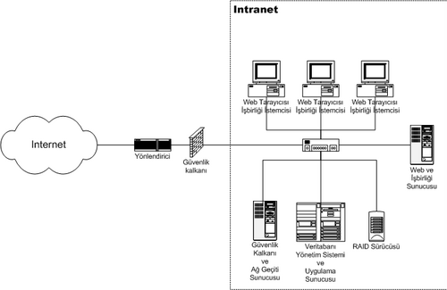
.

3 Виртуальные частные сети
Виртуальная частная сеть (VPN) - это оверлейная сеть, использующая виртуализацию сетей для расширения частного IP-адреса через публичную сеть, такую как интернет, с помощью шифрования и туннелирования. В VPN туннельный протокол используется для передачи сетевых сообщений от одного хоста к другому.
Чаще всего для создания виртуальной сети используется инкапсуляция протокола PPP в какой-нибудь другой протокол - IP (такой способ использует реализация PPTP — Point-to-Point Tunneling Protocol) или Ethernet (PPPoE)
PPTP - туннельный протокол типа точка-точка, позволяющий компьютеру устанавливать защищённое соединение с сервером за счёт создания специального туннеля в стандартной, незащищённой сети. PPTP может также использоваться для организации туннеля между двумя локальными сетями. РРТР использует дополнительное TCP-соединение для обслуживания туннеля.
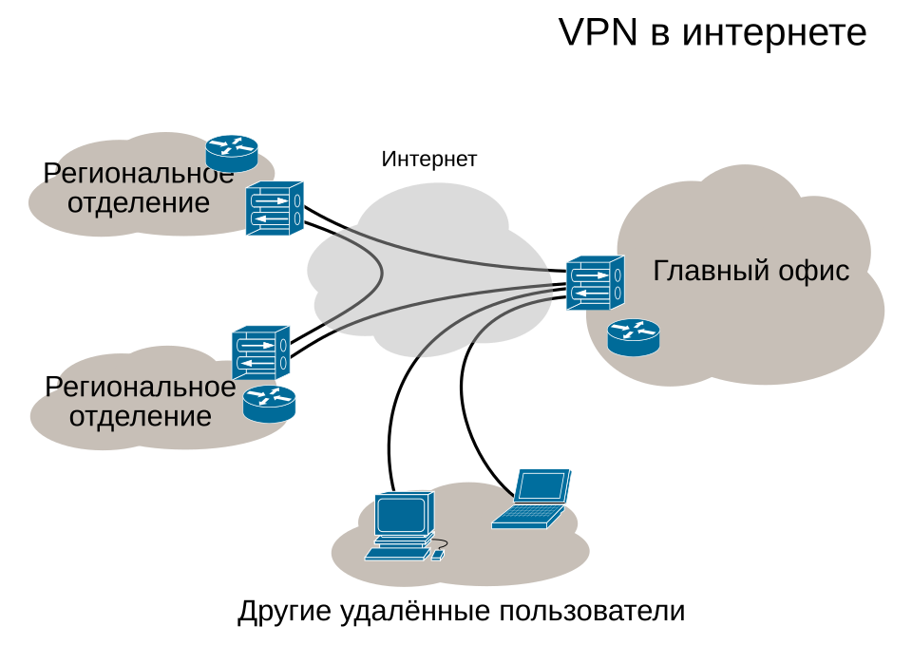
.

4 Технологические основы VPN (на примере IPsec)
IPsec - это наиболее широко признанный, поддерживаемый и стандартизованный из всех протоколов VPN. Для обеспечения совместной работы он подходит лучше остальных. IPSec лежит в основе открытых стандартов, в которых описан целый набор безопасных протоколов, работающих поверх существующего стека IP. Он предоставляет службы аутентификации и шифрования данных на сетевом уровне модели OSI и может быть реализован на любом устройстве, которое работает по протоколу IP. В отличие от многих других схем шифрования, которые защищают конкретный протокол верхнего уровня, IPSec, работающий на нижнем уровне, может защитить весь IP-трафик. Он применяется также в сочетании с туннельными протоколами на канальном уровне для шифрования и аутентификации трафика, передаваемого по протоколам, отличным от IP.
Протокол IPSec состоит из трех основных частей:
- Заголовка аутентификации (Authentication Header - АН);
- Безопасно инкапсулированной полезной нагрузки (Encapsulating Security Payload - ESP);
- Схемы обмена ключами через Internet (Internet Key Exchange - IKE).
Заголовок АН добавляется после заголовка IP и обеспечивает аутентификацию на уровне пакета и целостность данных. Гарантируется, что пакет не был изменен на пути следования и поступил из ожидаемого источника. ESP обеспечивает конфиденциальность, аутентификацию источника данных, целостность, опциональную защиту от атаки повторного сеанса и до некоторой степени скрытность механизма управления потоком. IKE обеспечивает согласование настроек служб безопасности между сторонами-участниками.
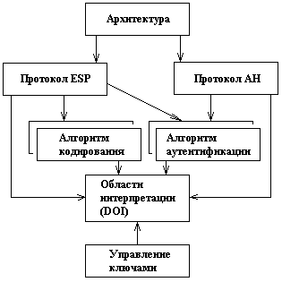
.

5 Взаимодействие Intranet и VPN
Intranet VPN Используется для объединения в единую защищённую сеть нескольких распределённых филиалов одной организации, обменивающихся данными по открытым каналам связи.
Remote Access VPN Используется для создания защищённого канала между сегментом корпоративной сети и удалённым сотрудником через защищённые туннели.
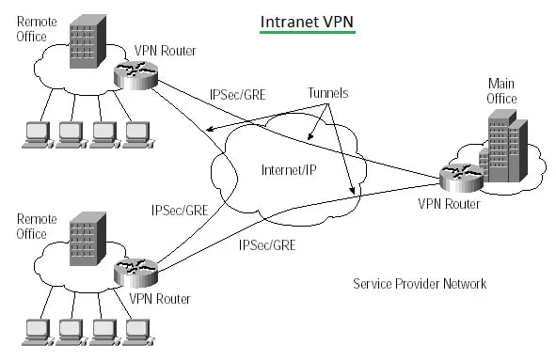
.
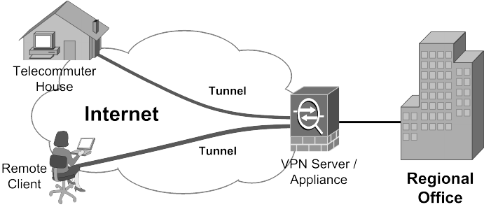
.

6 Заключение
VPN и интранет действительно эффективно дополняют друг друга, создавая безопасный и доступный канал связи для удаленных пользователей и филиалов к внутренней сети организации.

Список литературы

